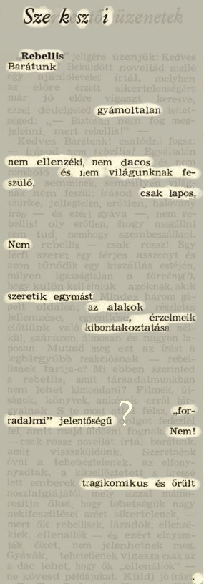

Schubert András

*Sze-k-sz-i*

**satírvers az Új Írás 1961-es első száma alapján**

rebellis

barátunk

gyámoltalan

nem

ellenzéki

nem dacos és nem

világunknak feszülő

csak lapos

nem

szeretik egymást

az alakok

érzelmeik kibontakoztatása

"forradalmi" jelentőségű

?

nem !

tragikomikus és őrült.